類神經網路

專題實作

班級：＿＿＿＿＿＿＿＿ 姓名：＿＿＿＿＿＿＿＿ 座號：＿＿＿＿＿＿＿＿

◎「學習分類昆蟲資料」

　　我們在課程中，用了昆蟲資料的例子來理解類神經網路的「學習演算法」。本課程最後的專題實作，需要你實作出這個例子中的「訓練過程」。課程的初期，我們也使用程式來實作「類神經網路」，在學習到「激勵函數」時，我們也運用程式來實作各式各樣的「激勵函數」。接下來，請依照專題文件的引導，搭配老師附上的程式範例檔，一步步寫出類神經網路的訓練過程吧。

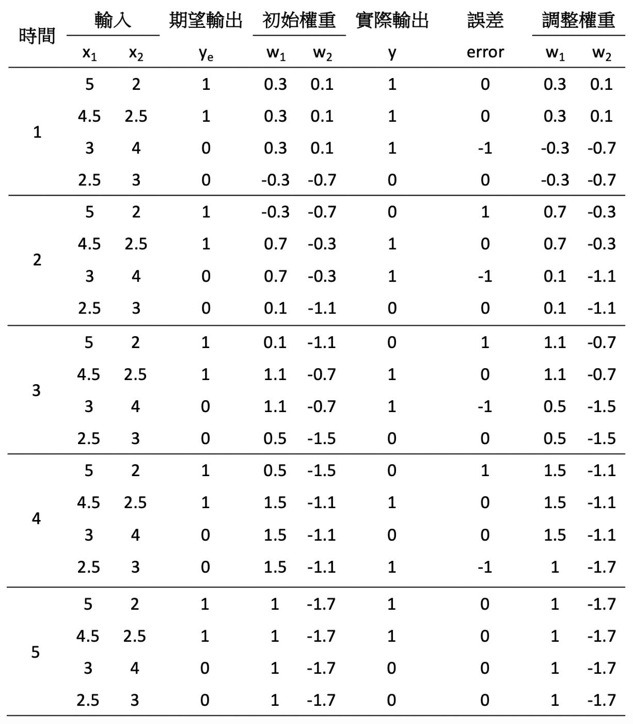

**步驟一：輸入資料與設定起始權重**

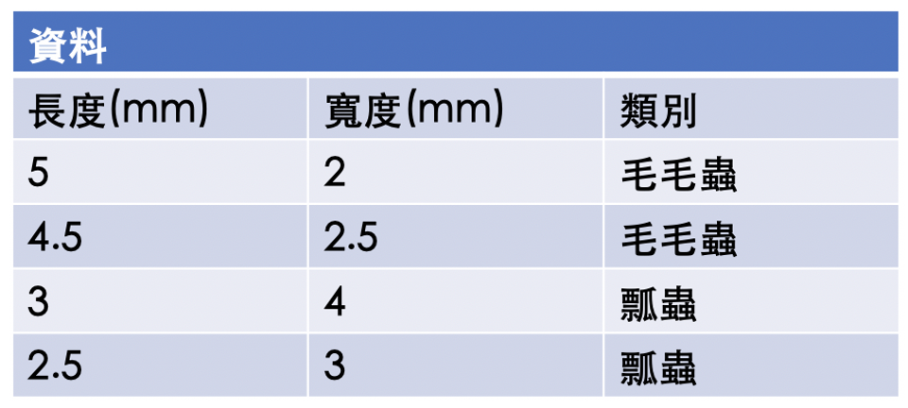

　　由於昆蟲資料有四筆，所以可以看到Data變數的部分，存入了四筆資料，其中有每筆資料的「長度」、「寬度」。而「類別」則是存在Yd變數中，作為「期望輸出」。起始的權重我們設定為[0.3, 0.1]，與教材當中的起始權重相同，事實上類神經網路在訓練前，通常是用亂數決定起始權重，但專題為了方便檢視運算過程有沒有正確，所以統一設定[0.3, 0.1]。

|  |
| --- |
| **程式碼：** |

　　設定完資料與權重後，可以執行下方的程式，熟悉一下如何輸出陣列中的每筆資料，這個概念在後續的專題內容會使用到。

|  |
| --- |
| **程式碼：** |

**步驟二：定義類神經網路函數**

|  |
| --- |
|  |

上圖是我們在課堂上所使用的類神經網路模型，𝜃值與𝛼值都設定為0.2，所以後續我們在程式中，也設定為0.2。

　　在程式範例檔當中，你可以找到一個為完成的「nn函數」，這個步驟是要來完成它中間被挖空的程式。

|  |
| --- |
| **程式碼：** |

|  |
| --- |
| **提示：**  　　試著執行下方的程式，在這邊就是將資料的「長、寬」與對應的權重相乘後加總，再減去𝜃值。  **程式碼：** |

　　若將挖空的程式完成，可以試著執行下方的程式，其輸出結果應該要與提示的程式相同。如果不同，可能需要再想想哪裡寫錯了。

|  |
| --- |
| **程式碼：** |

**問題1-1：請將你完成的「nn函數」截圖貼在下方。**

|  |
| --- |
|  |

**問題1-2：請說明為什麼「第二筆資料」輸入到「nn函數」後，輸出值為「1.4」，簡述運算過程即可。**

|  |
| --- |
|  |

**步驟三：定義「步階函數」**

　　因為在本例中，是使用「步階函數」作為「激勵函數」，所以需要用程式定義此函數。

|  |
| --- |
| **程式碼：** |

　　「步階函數」在輸入值大於或等於0時，會輸出+1；反之會輸出0，試著想想空格中需要填入什麼吧。

　　完成後，你可以運用下方的程式碼測試你寫好的「步階函數」，如果輸出值相同，那就代表你寫對了。

|  |
| --- |
| **程式碼：** |

**問題2-1：請將你完成的「步階函數」截圖貼在下方。**

|  |
| --- |
|  |

**問題2-2：請說明為什麼「測試步階函數」的時候，第一筆輸出為「1」，第二筆則為「0」。**

|  |
| --- |
|  |

**步驟四：將「nn函數」與「步階函數」串接在一起**

|  |
| --- |
|  |

在先前的步驟，是分別完成這個模型的不同部分(橘、紅框處)，在這步驟，我們將這兩個部分串接在一起。

|  |
| --- |
| **程式碼：** |

　　這部分你只要執行就可以了，依照上方程式碼定義，就可以把兩個部分串接在一起，執行後可以接續執行下方的程式，如果目前的輸出值都是「1」，那你目前所寫的程式應該沒有錯誤。

|  |
| --- |
| **程式碼：** |

**步驟五：定義「學習演算法」**

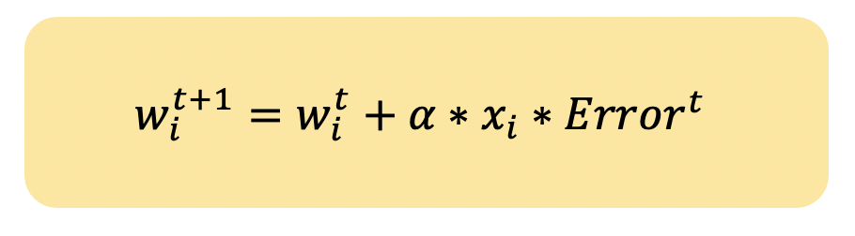

　　在課程中，我們了解到「學習演算法」，但在程式當中該如何實作呢？請先在程式範例檔中，找到下方的程式碼，再閱讀接續的提示，思考看看如何完成吧。

|  |
| --- |
| **程式碼：** |

　　首先，由於「學習演算法」需要「誤差」來做權重調整，所以你可以在「new_w函數」的輸入值看到「y」、「yd」，「y」是用來輸入類神經網路的輸出值，「yd」則是輸入「期望輸出」，所以在此可以先思考「error」應該如何被定義。

　　接著是「權重」的部分，雖然上方的演算法有「t」作為「迭代」的概念，但我們在本專題中，先將更新的權重直接存在原本的變數中。只要思考「w[0]」、「w[1]」後方要怎麼定義。

　　如果定義好「學習演算法」，可以試著執行下方的程式碼，輸出的結果與截圖的相同，那也代表你寫的程式應該沒錯。

|  |
| --- |
| **程式碼：** |

**問題3-1：請將你完成的「學習演算法」截圖貼在下方。**

|  |
| --- |
|  |

**問題3-2：請說明為何「第三筆資料」在被讀取後，類神經網路會將權重調整為[-0.3, -0.7]，簡述運算過程即可。**

|  |
| --- |
|  |

**步驟六：讓訓練過程執行「五次迭代」**

　　最後，我們要讓「學習演算法」執行五次迭代，在上個步驟我們已經定義好「學習演算法」，而且在執行前一步驟最後的程式碼，也知道我們應該如何逐步地執行學習演算法讓權重被調整。

　　現在我們需要利用「for迴圈」的方式，讓整個過程更自動化，以下是我們會運用到的雙層迴圈結構，請參考它的執行結果，並思考該如何修改。

|  |
| --- |
| **程式碼：** |

　　依照上方的程式提示，你可以發現「j」的部分表示讀取第幾筆資料，而「i」的部分代表著五次迭代，再多加參考前一步驟的程式，思考看看該如何將下方的程式碼整合到「for迴圈」當中。

|  |
| --- |
| **程式碼：** |

　　如果你在此步驟是成功的，試著執行看看，你的程式輸出結果應該會與下方相同。

|  |
| --- |
| **程式碼：** |

**問題4-1：請將你修改好的「for迴圈」截圖貼在下方。**

|  |
| --- |
|  |

**問題4-2：請簡述這個「for迴圈」的運作過程。**

|  |
| --- |
|  |